NOVEMBRO-VIAJANDO E CONVERSANDO COM O MUNDO.
MEIOS DE TRANSPORTE E DE COMUNICAÇÃO

JUSTIFICATIVA

DESDE O NOSSO NASCIMENTO NECESSITAMOS NOS COMUNICAR COM NOSSOS PARES, COMUNICAR NOSSOS DESEJOS, NOSSAS INTENÇÕES, NOSSAS NECESSIDADES. AO LONGO DA HISTÓRIA, A HUMANIDADE BUSCOU FORMAS, INSTRUMENTOS, LINGUAGENS E SINAIS PARA ESTABELECER ESTA COMUNICAÇÃO QUE PASSOU DE RUDIMENTAR (SINAIS DE FUMAÇA, CÓDIGO MORSE...) PARA MAIS EFICAZ (HJORNAL, TV, RADIO, TELEFONE...) ATÉ AS ATUAIS, EXTREMAMENTE RÁPIDAS E COM GRANDE FIDELIDADE NOS CONTEUDOS TRANSMITIDOS (CELULARES E MIDIAS DIGITAIS). CABE A ESCOLA TRAZER ESTE TEMA PARA SALA E ASSIM ESTABELCER PONTES COM OS MEIS DE COMUNICAÇÃO PARA UTILIZÁ-LOS COMO FONTES DE CONHECIMENO, DE PESQUISA, DE EXPRESSÃO...É IMPORTANTE QUE OS PEQUENOS APRENDAM SOBRE ESTES MEIOS E O QUANTO SÃO IMPORTANTES NA FORMAÇÃO DA NOSSA HISTÓRIA, NA TRANSMISSÃO DE NOSSA CULTURA E DE NOSSOS APRENDIZADOS. APRENDAM TAMBÉM A UTILIZÁ-LOS DE FORMA CORRETA PARA AS FINALIDADES A QUE SE DESTINAM.
ASSIM COMO OS MEIOS DE COMUNICAÇÃO, OS MEIOS DE TRANSPORTE EXECEM PROFUNDA IMPORTÂNCIA NO MEIO SOCIAL E TAMBÉM EVOLUIRAM DE MEIOS RUDIMENTARES QUE AINDA SÃO UTILIZADOS (COMO AS CARROÇAS...) PARA MEIOS EXTREMAMENTE RÁPIDOS E EFICAZES EM SUAS UTILIDADES (COMO OS AVIÕES E JATOS).
OS MEIOS DE COMUNICAÇÃO E OS MEIOS DE TRANSPORTE FAZEM PARTE DO COTIDIANO DAS CRIANÇAS, DE SUAS VIVÊNCIAS DIÁRIAS, DE SUAS DIFERENTES REALIDADES. FAZEM E, COM CERTEZA, CONTINUARÃO A FZER PARTE DE SUAS JORNADAS FUTURAS. É IMPORTANTE ABORDAR A FORMA CORRETA DE UTILIZA-LOS PARA, INCLUSIVE, PREVINIR EXCESSOS, MAU USO, NEGLIGÊNCIA QUE POSSAM PREJUDICÁ-LOS OU A TERCEIROS.

ABORDAGENS

- IMPORTANCIA DA COMUNICAÇÃO E DOS MEIOS DE REALIZÁ-LA
- TIPOS E EVOLUÇÃO (TV, RÁDIO, TELEFONE, COMPUTADOR)
- UTILIDADES (LAZER, TRABALHO, SOCORRO)
- LINGUAGENS ESPECIAIS (O QUE SÃO, PARA QUE SERVEM)
- UTILIZAÇÃO CORRETA E MEDIADA DAS MIDIAS SOCIAIS
- IMPORTANCIA DO TRANSPORTE E DOS MEIOS UTILIZADOS PARA ESTE FIM (AÉREOS, TERRESTRES, MARITÍMOS)
- UTILIDADES (LAZER, TRABALHO)

OBJETIVOS:

- IDENTIFICAR OS MEIOS DE TRANSPORTE, CLASSIFICANDO-OS E PERCEBENDO A SUA IMPORTÂNCIA PARA O HOMEM NOS MAIS DIVERSOS SETORES
- CONHECER OS MEIOS DE COMUNICAÇÃO E SUA UTILIZAÇÃO, PERCEBENDO A IMPORTÂNCIA DESTES PARA O HOMEM, NOS MAIS DIVERSOS SETORES
- APRENDER A UTILIZAÇÃO CORRETA, RESPONSAVEL, MEDIADA E COMEDIDA DAS REDES SOCIAIS

EVENTOS E COMEMORAÇÕES:

- DIA 12 – DIA DO DIRETOR DA ESCOLA
- DIA 20- CONSCIÊNCIA NEGRA

PRIMEIRA SEMANA -03/11 A 07/11
 | SEGUNDA - 03 | TERÇA - 04 | QUARTA - 05 | QUINTA - 06 | SEXTA - 07
COMEMORAÇÕES
FERIADOS

MANHÃ  ATV. RECREATIVA | RODINHA MUSICAL, DIFERENTES SONS DE TRANSPORTES. | MÚSICA “O CARRINHO QUE QUERIA VOAR.” | BRINCADEIRA COM TRANSPORTE DE SOCORRO. (Ambulância, carro de polícia, bombeiro). | BRINCADEIRA DE AVIÂOZINHO.Com os braços.
TARDE  ATV. PROJETO | HORA DO CONTO  Conheceremos a história (COMO O VOVÔ VEM NOS BUSCAR? )  | EXPLORANDO CARRINHOS DE BRINQUEDO  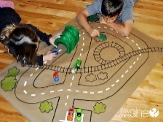  Brincaremos com carrinhos sobre a pista de papel pardo com faixas coloridas. | CULINÁRIA COM A NUTRI.  Com massinha de modelar faremos diversos meios de transportes. | BRINCADEIRA DE OBSTÁCULO  Em uma bacia cheia de carrinhos e fita adesiva, tentaremos colocar nossas mãos e retirar os carrinhos pelos obstáculos.  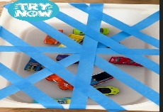 | Atividade Musical: “O Ônibus” (Xuxa)  Escutaremos a música “O Ônibus”, da Xuxa, e cantaremos junto com os gestos.  Em seguida faremos um ônibus com as cadeiras da sala, para brincarmos.

SEGUNDA SEMANA -10/11 A 14/11-.
 | SEGUNDA - 10 | TERÇA - 11 | QUARTA - 12 | QUINTA –13 | SEXTA - 14
COMEMORAÇÕES  FERIADOS |  |  | DIA DO DIRETOR(A) DA ESOLA
MANHÃ  ATV. RECREATIVA | MÚSICA “ LÁ VEM O AVIAO “ | JOGO DE ENCAIXE. Figuras de helicópteros e aviões. | HISTÓRIA: “A menina e o barquinho de papel.” | MÚSICA: “O Barquinho, Vai, vai. “ | PASSEIO DE IMAGINAÇÃO. Com sons de motor, buzina, mar e vento.
TARDE  ATV. PROJETO | BRINCADEIRA DE AVIAÕZINHO DE PAPEL.    Faremos dobraduras de aviões de papel para brincarmos. | PINTURA COM ESPONJA  Faremos um lindo painel utilizando esponja e tinta guache. Pintaremos céu, nuvens e colaremos aviões. | EXPLORAÇÃO DE BARQUINHOS EM BACIAS DE ÁGUA  Observando o que afunda e o que não afunda.  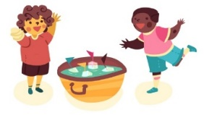 | ATIVIDADE SENSORIAL  Com bacias cheias de bolinhas de gel, procuraremos os meios de transportes aéreos e aquáticos e faremos a separação correta.  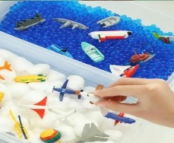 | EXPERIÊNCIA  Faremos uma experiência com amido de milho, água e café, misturaremos tudo em uma bacia, após formar uma meleca brincaremos com nossos carrinhos, aviões e barquinhos.  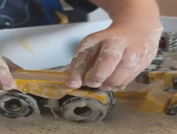

TERCEIRA SEMANA – 17/11 A 21/11-FALANDO COM O CORPO E O OLHAR E BELEZA DE TODAS AS CORES.
 | SEGUNDA - 17 | TERÇA - 18 | QUARTA - 19 | QUINTA 20 | SEXTA - 21
COMEMORAÇÕES  FERIADOS |  |  |  | DIA DA CONSCIÊNCIA NEGRA.
MANHÃ  ATV. RECREATIVA | BRINCADEIRAS DIANTE DO ESPELHO.  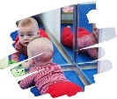 | EXPLORAÇÃO DE INSTRUMENTOS SONOROS. | PINTURA DAS CORES DA PELE. Misturando tinta. (branca, preta, amarela e marrom) | FERIADO | MÚSICA E RITMOS AFRICANOS.
TARDE  ATV. PROJETO | PINTURA COM OS DEDOS. “ Minhas mãos falam.”  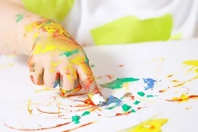 | MURAL DE FOTOS  Faremos um mural com nossas fotos mostrando nossas formas de se comunicar através das expressões. | CULINARIA COM A NUTRI  HORA DO CONTO: Menina bonita do laço de fita.  Técnica: fantoches  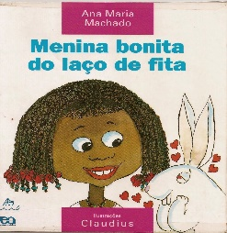 | FERIADO | RODA MUSICAL  Dançaremos e cantaremos diversos ritmos musicais com movimentos livres. Panos e lenços coloridos.

QUARTA SEMANA –24/11 a 28/11-MEIOS DE COMUNICAÇÃO.
 | SEGUNDA- 24 | TERÇA - 25 | QUARTA - 26 | QUINTA- 27 | SEXTA - 28
COMEMORAÇÕES
FERIADOS

MANHÃ  ATV. RECREATIVA |  | 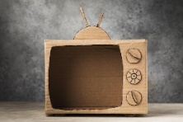  NOSSA TV DE CAIXA. | EXPRESSÕES E GESTOS NO ESPELHO
TARDE  ATV. PROJETO | HORA DO CONTO  Conheceremos a história do ( TELEFANTE SEM FIO)  TÉCNICA: Gravuras  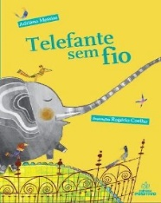 | BRINCADEIRA TELEFONE SEM FIO  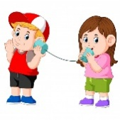  Faremos uma roda e brincaremos de telefone sem fio. | CULINARIA COM A NUTRI  MICROFONE E SOM.   | ESCUTA MUSICAL.  Ouvir músicas e sons de fala, identificando vozes e expressões | Cantinho da Comunicação  Com diferentes meios de comunicação (telefones, rádios, mini TVs, computadores de brinquedo).  Faremos nosso cantinho da comunicação.

CRONOGRAMA DE ATIVIDADES

DATA | DIA DA SEMANA | COMPROMISSO
11/11 | terça | Trazer uma esponja de louça
28/11 | sexta | Trazer meios de comunicação (celular, rádios, computador etc...)

